ӘОЖ658.562

ИНТЕГРАЦИЯЛАНҒАН САПА ЖӘНЕ ҚАУІПСІЗДІК МЕНЕДЖМЕНТ ЖҮЙЕСІНІҢ ТИІМДІЛІГІН БАҒАЛАУ ӘДІСТЕРІН ӘЗІРЛЕУ (ИСжҚМЖ)

Чендагулова М.Қ.,Манап К.Р.,магистр,Сериккызы М.С., PhD доктор,
Алматы Технологиялық Университеті, Алматы қ., Казахстан Республикасы
E-mail:khali_17_10_94@mail.ru

Қазіргі уақытта көптеген кәсіпорындарда тиімділікті бағалау процестер мен жүйелердің жұмыс істеуінің толық бейнесін көрсетпейтін, жоспарлар мен әрекеттерді салыстыру арқылы жүзеге асуда. Осыған байланысты ет өңдейтін кәсіпорындарда өзін-өзі бағалау процесінің негізінде ИСжҚМЖ нәтижелерді бағалау процес жүргізуді ұсынады, ол кәсіпорынның барлық аспектілерін қамтиды және сипатын көрсетеді.Интеграцияланған сапа және қауіпсіздік менеджмент жүйесін басшылық тарапынан жүйелі талдау үшін, оның тиімділігін бағалау, жетілдірудің қол жетімділігі және мүмкіндіктері, процестердің тиімділігін бағалау әдістемесі әзірленген. Сонымен қоса ИСжҚМЖ-нің қолданылу аясы жөніндегі толық нұсқаулықта әзірленді. Ұсынылған әдіс критеийлерді бағалауға және ИСжҚМЖ-не негізделген [1].
Қазіргі уақытта кәсіпорындардың өзін-өзі бағалаудың көптеген модельдері бар. Кәсіпорындарда ең танымал және тиімді модельдерінің бірі EFQM үлгісі болып табылады. Модель келесідей түсініктерге негізделген: тұтынушыларға, қызметкерлерге және қоғамға қатысты қорытынды нәтижелілігі басшылық арқылы жүзеге асырылады, ол қызметкерлер мен әріптестердің, ресурстар мен процестердің қатысуымен іске асырылатын саясат пен стратегияларға аударылады.
Осыған сәйкес 1-ші суретте ИСжҚМЖ процестерінің тиімділігін бағалау қызметінің реттілігі көрсетілген.

1-сурет. Ет өңдеу зауытында процестердің тиімділігін және ИСжМҚЖ бағалау алгоритмі
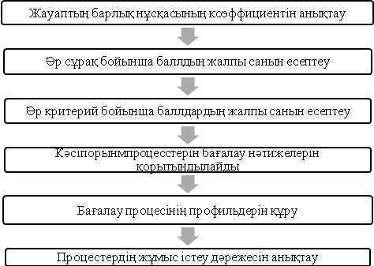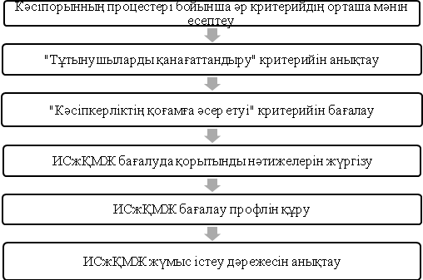

ИСжҚМЖ тиімділігін бағалау

Кәсіпорынның әр процесіне арналған барлық нәтижелер менеджмент бөлімінде жинақталады және ИСжҚМЖ жұмыс істеу туралы есеп қалыптастырады.
ИСжҚМЖ қызметінің тиімділігін жалпы бағалау үшін, әрбір критерийлердің орташа мәні, яғни «тұтынушылырдың қанағаттануы» блогынан басқа ір кәсіпорын үшін алынған нәтижелер келесі формуламен есептелінеді:
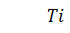 (1)
мұндағы, T-критерий бойынша орта мәні, i-критерий нөмері, Q-критерий бойынша балл саны, j-процесс нөмері, N-кәсіпорындағы процестердің саны.
Интеграцияланған сапа жүйесін жүзеге асыру аясында ЗАО «МПК «Сайранский»» кәсіпорынының құжаттарға және процесс анализі жүргізілді.
Бұл Сапа менеджмент жүйесі (СМЖ) мен Тамақ өнімдерінің қауіпсіздік менеджмент жүйелерінің(ТӨҚМЖ) жұмыс істеунәтижелілігі мен тиімділігі, соған сәйкес айқындалған және әзірленген процестерді, кәсіпкерлік қызметті қамтамасыз етеді[2.3].
Кәсіпорындарда анализдер, бірыңғайландыру және өндіріс өнімінің тізбегіндегі қауіптіліктерді бағалау басшылықты ұйымдастыруымен жүргізілініп, жасалынған. Қолайлы тәуекелдерді қамтамасыз ету және өнімдердің қауіпсіздігін қамтамасыз ету бойынша ХАССП жоспары әзірленді және енгізілді. Негізгі және қосымша шикізаттар, ингредиенттер, қаптамалар, технологиялық жабдықтар және дайын өнімдер үшін әзірленген үлгілер жүйелі түрде жаңартылған. Әр өндірістік процесс үшін өнім туралы ақпарат және өндірістің технологиялық сызбасы ұсынылған.
СМЖ мен ТӨҚМЖ сыртқы аудитін «Moody International» Халықаралық сертификаттау ұйымы әзірленген жүйелерде, түзету, құжаттау және ішкі ақпараттармен алмасу сәйкессіздігін және кәсіпорында қызмет көрсету төмен екендігін көрсетті.
Осылайша, кәсіпорын СМЖ және ТӨҚМЖ ні біріктіретін интеграциялық жүйелердің қосымша моделін әзірленіп, енгізілген деген қорытындыға келуге болады.
Анализ жасау негізінде интеграциялық жүйелерді жетілдіру бойынша келесі шаралар ұсынылады:
- Процесстердің құрамы мен құрылымын жақсарту;
- Сапа мен қауіпсіздіктің бірыңғай нұсқауларын әзірлеу;
- Бірыңғай жүйелік құжаттаманы әзірлеу.
Кәсіпорында процесс моделінің жүзеге асуы.Кәсіпорындарда процестердердің жүзеге асуы мен процестердің құрамы ИСО 9001 бойынша ғана жүзеге асырылған. Ал ИСжҚМЖ толық жасау үшін, бұл жүйеде кәсіпорында жүйелердің процестерін біріктіретін процестердің құрылымы, яғни ИСО 9001 бойынша процестер және ИСО 22000 бойынша процестерді біріктіру қажет. Кәсіпорында процестердің келесідей категориялары қолданылады: базалық процесс, қамтамасыз ету және менеджмент процесстері. Технологиялық модельді одан әрі жетілдіру үшін басқару процестерін басқарушылық процеспен алмастырамыз.
ИСжҚМЖсін толықтай жасау үшін, кәсіпорында СМЖ және ТӨҚМЖ стандартарының қолданылу аймақтарын нақты көрсететін бірыңғайландырылған құжат болу қажет. Осыған байланысты, кәсіпорында СМЖ және ТӨҚМЖ стандарттарынының процестері мен көрсеткіштерін толық сипаттайтын біріктірілген құжат жасалынады.
СМЖ мен ТӨҚМЖ кәсіпорында біріктірілген интеграциясын нақты көру үшін «Сапа және қауіпсіздікті басқару» деп аталатын, осы жүйелерді бірортадан басқаратын басшылық ұсынамыз.
Сапа және қауіпсіздікті басқару (СжҚБ) – бұл негізгі құжат, ИСжҚМЖ анықтайтын бірінші дәрежелі құжат болып табылады. Бұл құжат бізге жүйеде қандай талаптар, процестер, олардың ара қатынасы және олардың қаншалық тиімді жұмыс істейтінін көрсетеді.
Осылайша, СжҚБ біз үшін кәсіпорын стандарты ретінде қарастырамыз:
- СжҚБның әр бөліміне СМЖ және ТӨҚМЖ талаптары біріктірілді;
- СжҚБ мағынасы ауыстырылды – СТО 57562031-001-2010;
- СжҚБ қосымшасына өзгерістер енгізілді.
Сондай-ақ ИСжҚМЖ бірыңғай құжаттамасын жасап, жаңа мағыналарын меңгеру қажет.
Интеграцияланған жүйені орнату нәтижесінде кәсіпорын СМЖ және ТӨҚМЖ талаптарын қанағаттандыратын келесідей құзыреттілікке ие ИСжҚМЖ толықтай енгізді:
- Сапа және қаіпсіздік мәселелерін орталықта нақты басқарылады, осылайша ИСжҚМЖ тиімділігі мен нәтижелілігін арттырады;
- Өнімнің қауіпсіздігі мен сапасын қамтамасыз ету үшін нақты орталықтандырылған жүйені жетілдіреді;
- Сәйкессіздіктерге уақытылы жауап беруге және түзету мен басқару шешімдеріне ең аз күш жұмсауға мүмкіндік беретін ақпараттық ағымдарды құрады;
- Құжаттар санын 16%-ға азайтады [4].
Қорыта келе, интеграцияланған сапа және қауіпсіздік менеджмент жүйесінің тиімділігін бағалау әдістерін әзірлеу, кәсіпорында процестердің тиімділігі мен нәтижелілігін арттырады. Сондай-ақ өнімнің және процестің қауіпсіздігі мен сапасын қамтамасыз ету үшін нақты орталықтандырылған жүйені жетілдіреді. Құжаттар санын азайтып, еңбек өтімділігін арттырады. Барлық жоғарыда айтылғандар тақырыптың өзектілігін қорытындылайды.

ӘДЕБИЕТТЕР ТІЗІМІ
- Цыганова Л.В., Тихомирова О.И. Интегрированные системы менеджмента –// Управление качеством. -2006. №2, 46-56 с.
- Шепелева Е.В., Митасева Е.В. Тетерук А.П., Комисарова И.И., Интегрированная система управление безопасностью и качеством-2008, 25-26с.
- Сурак Д.Г. Рецепт безопасной продукции: ИСО 22000 и ХАССП -2008,96-100с.
- Трапезникова А.Е., Вайскробова Е.С. Обеспечение безопасности пищевой продукции на основе стандарта ИСО 22000-2009, 496с.

